Katedra i Zakład Naturalnych Surowców
Leczniczych i Kosmetycznych
Uniwersytetu Medycznego im. K. Marcinkowskiego w Poznaniu

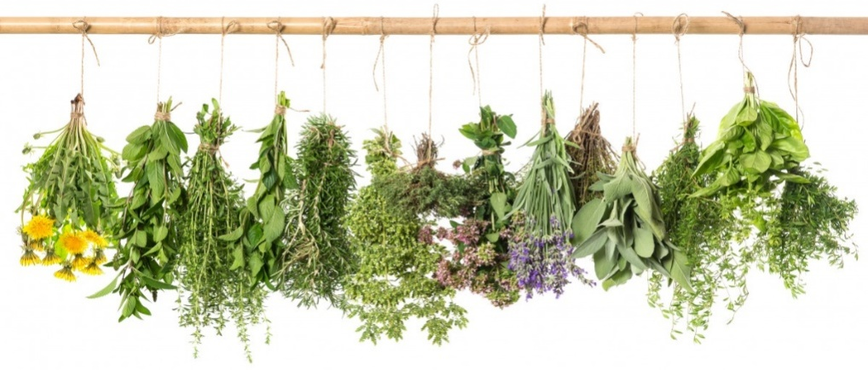
STUDIA PODYPLOMOWE
„ZIOŁA W PROFILAKTYCE I TERAPII”
VIEDYCJA
STUDIA PODYPLOMOWE „ZIOŁA W PROFILAKTYCE I TERAPII”skierowane są do absolwentów szkół wyższych zainteresowanychzdobyciem wiedzy na temat działania i stosowania ziół w celach profilaktycznych i leczniczych. Zdobyta wiedza będzie użyteczna w praktyce lekarskiej, farmaceutycznej (apteki, sklepy zielarski, przemysł farmaceutyczny, szczególnie zielarski), w innych zawodach o profilu medycznym, biologicznym, przyrodniczym, a także dla osób zainteresowanych ziołolecznictwem.
Studia podyplomowe uzyskały Certyfikat „Studia z przyszłością”, przyznawany na podstawie opinii członków Komisji Eksperckiej, reprezentujących Fundację Rozwoju Edukacji i Szkolnictwa Wyższego oraz środowiska akademickie i gospodarcze. Studia zostały wpisane do Rejestru Instytucji Szkoleniowych: http://stor.praca.gov.pl/portal/#/ris/oRis
WYKŁADOWCY. Wykłady, seminaria i ćwiczenia będą prowadzili doświadczeni nauczyciele akademiccy, pracownicy Katedr i Zakładów UM w Poznaniu, przedstawiciel przemysłu farmaceutycznego, a także zaproszeni lekarze różnych specjalności stosujący w praktyce lekarskiej zioła.
STUDIA TRWAJĄ II SEMESTRY, zajęcia odbywają się w trybie niestacjonarnym, w soboty i w niedziele, jeden lub dwa razy w miesiącu (11 zjazdów).
KRYTERIA KWALIFIKOWANIA KANDYDATÓW. Studia skierowane są do osób, które ukończyły studia wyższe (co najmniej licencjackie) o profilu medycznym, biologicznym, chemicznym, przyrodniczym i innym.
Maksymalna liczba słuchaczy 70; minimalna, warunkująca uruchomienie VI edycji: 30 osób.
Opłata za studia wynosi 4500 zł i może być wniesiona w całości lub dwóch równych ratach.
REKRUTACJA od 4 listopada 2019 r. do 2 lutego 2020 r., drogą elektroniczną na stronie: http://uczelnia.ump.edu.pl/studia_podyplomowe
Więcej informacji http://podyplomowe.ump.edu.pl/pl/kierunki/ziola-w-profilaktyce-i-terapii

WIĘCEJ INFORMACJI
pod numerem telefonu: 61 848-04-75
Katedra i Zakład Naturalnych Surowców Leczniczych i Kosmetycznych, 60-623 Poznań, ul. Mazowiecka 33

